**Изучение принципов работы и построения реляционной базы данных**

**1.Цель работы:** Разработка и моделирование базы данных с помощью средства проектирования и управления БД MySQL Workbench.

**2.Ход работы:**

**Первая.**

В данной лабораторной работе будет осуществлен частичный перенос БД из второй лабораторной работы в Систему Управления Базами Данных(СУБД) MySQL в среде MySQL Workbench.

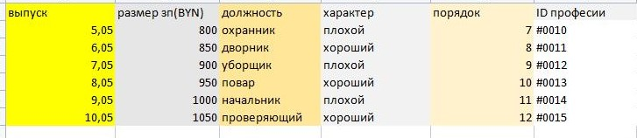

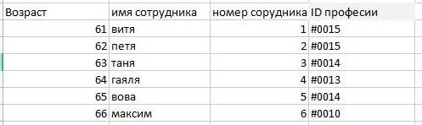



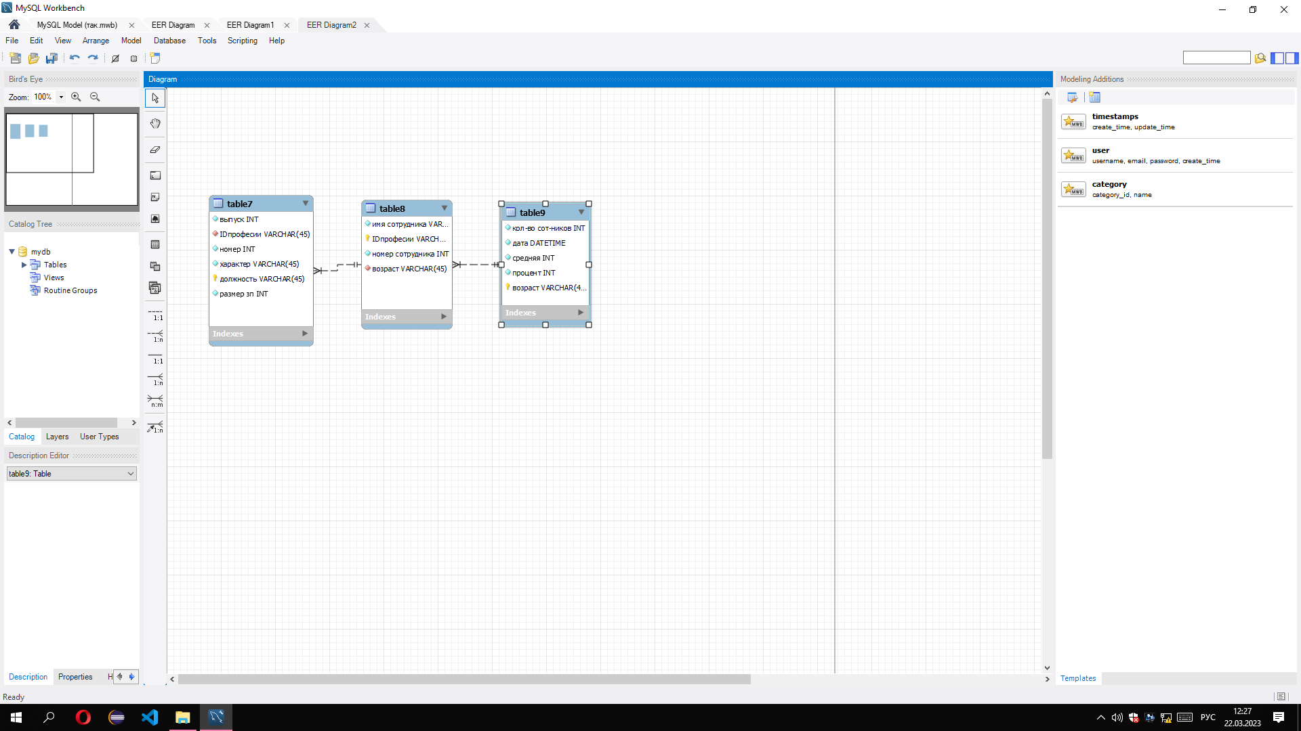

Соединение двумя таблицами создано с помощью внешнего для таблицы «table7» ключа ID професии, который ссылается на таблицу «table8», описывающую непосредственно ментора.

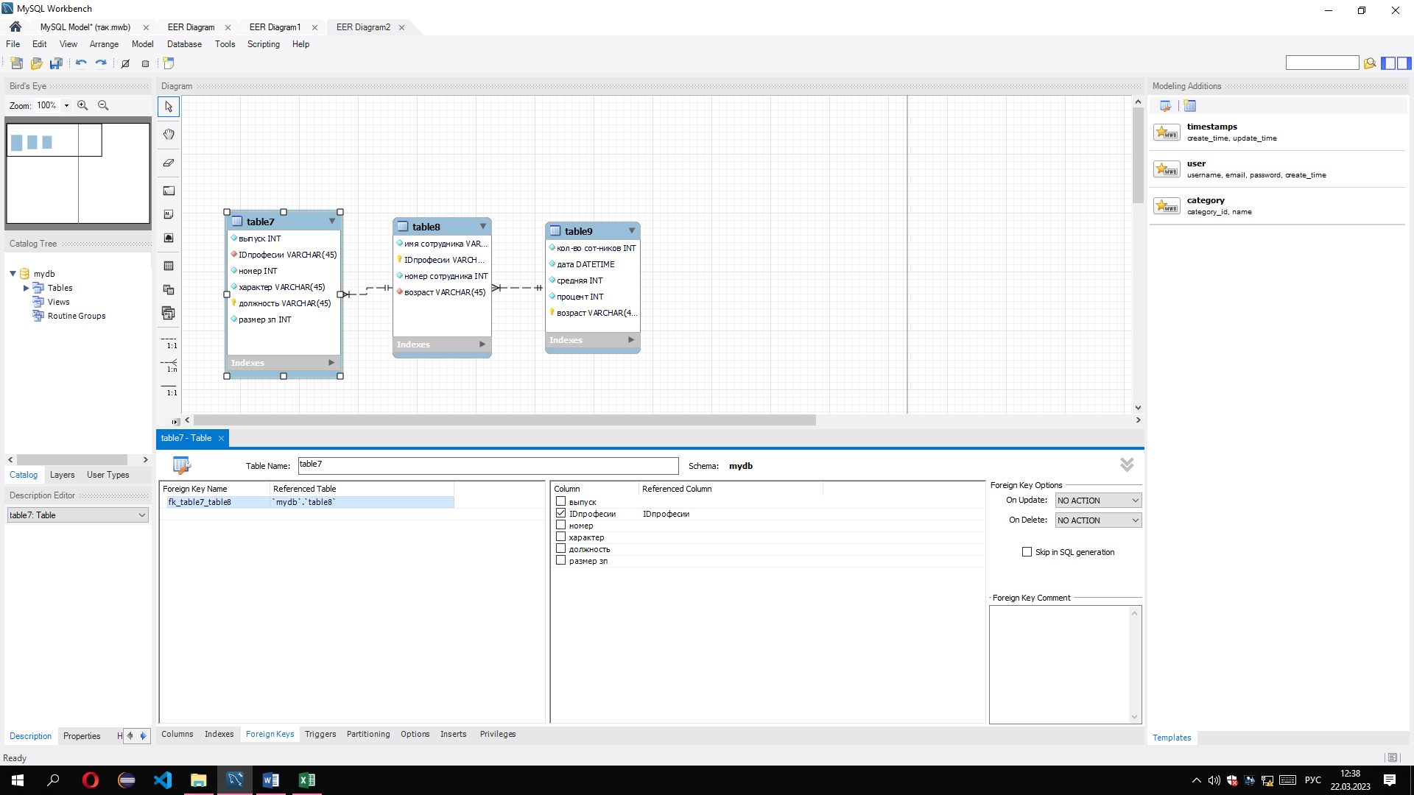

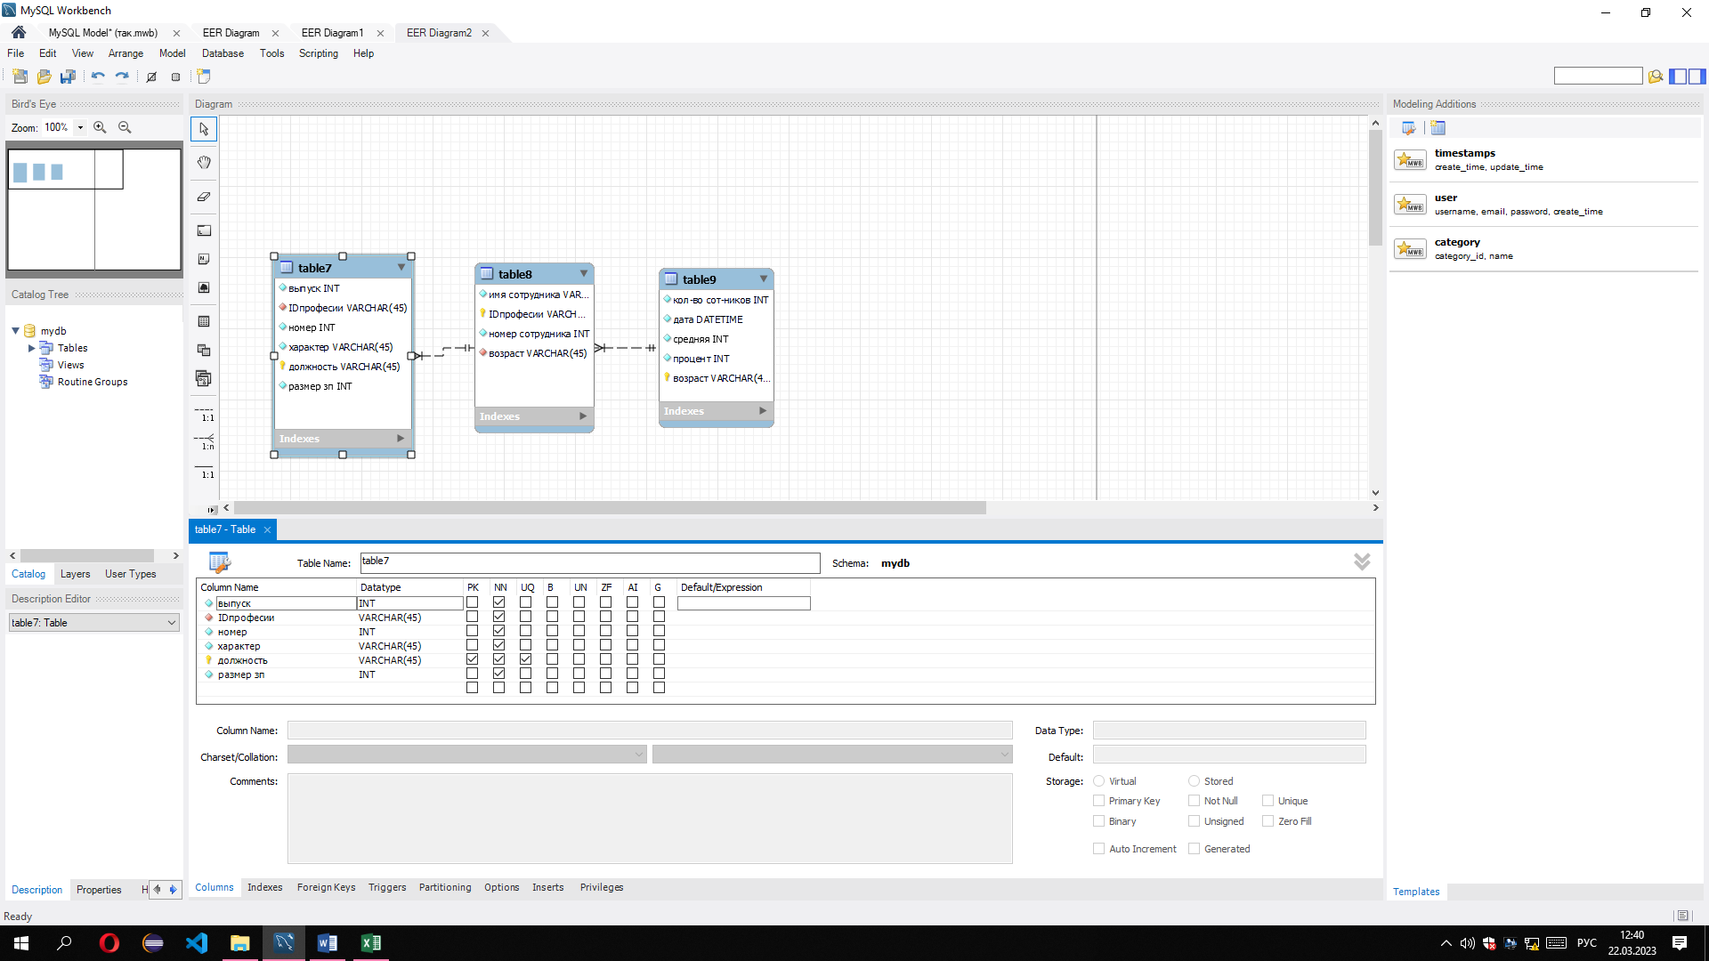

Всем столбцам выставлено правило NN(что означает не может быть пустым).

Поле mentor_id в таблице MENTOR обладает правилами PK, AI(первичный ключ, автоматическая инкрементация)

**Вторая подтаблица**



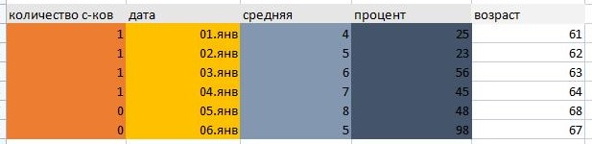



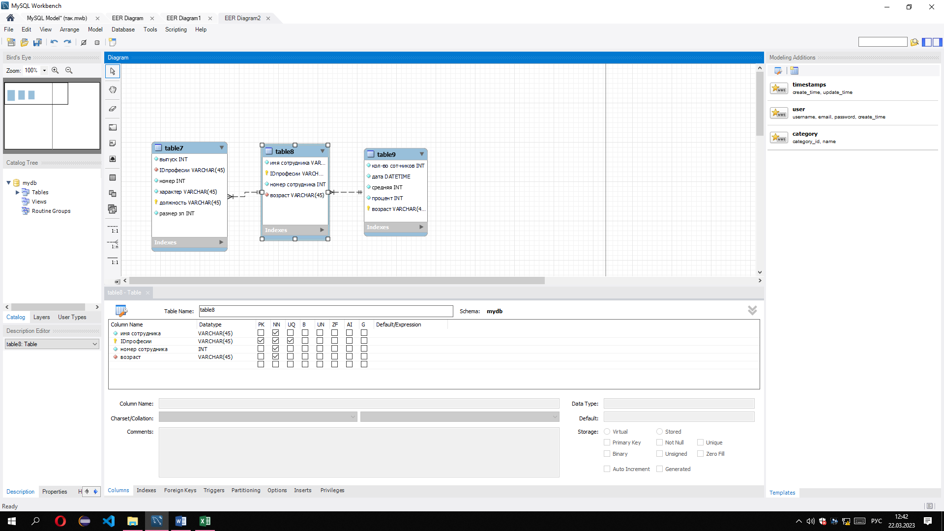

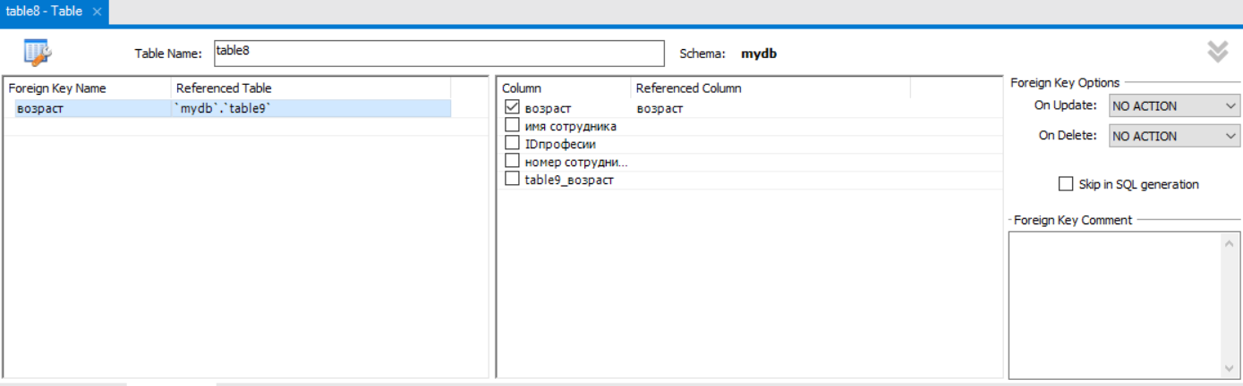

**Третья подтаблица**

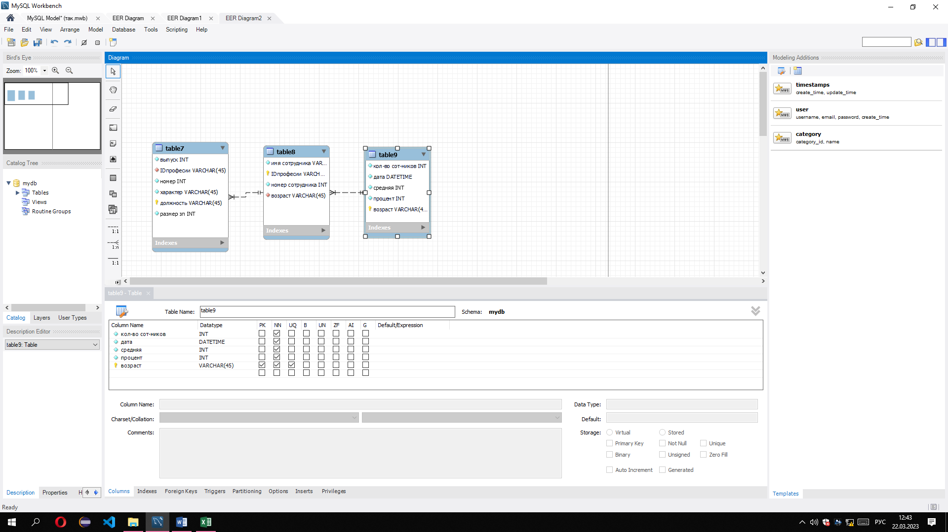

**Третья.**



**Первая подтаблица**

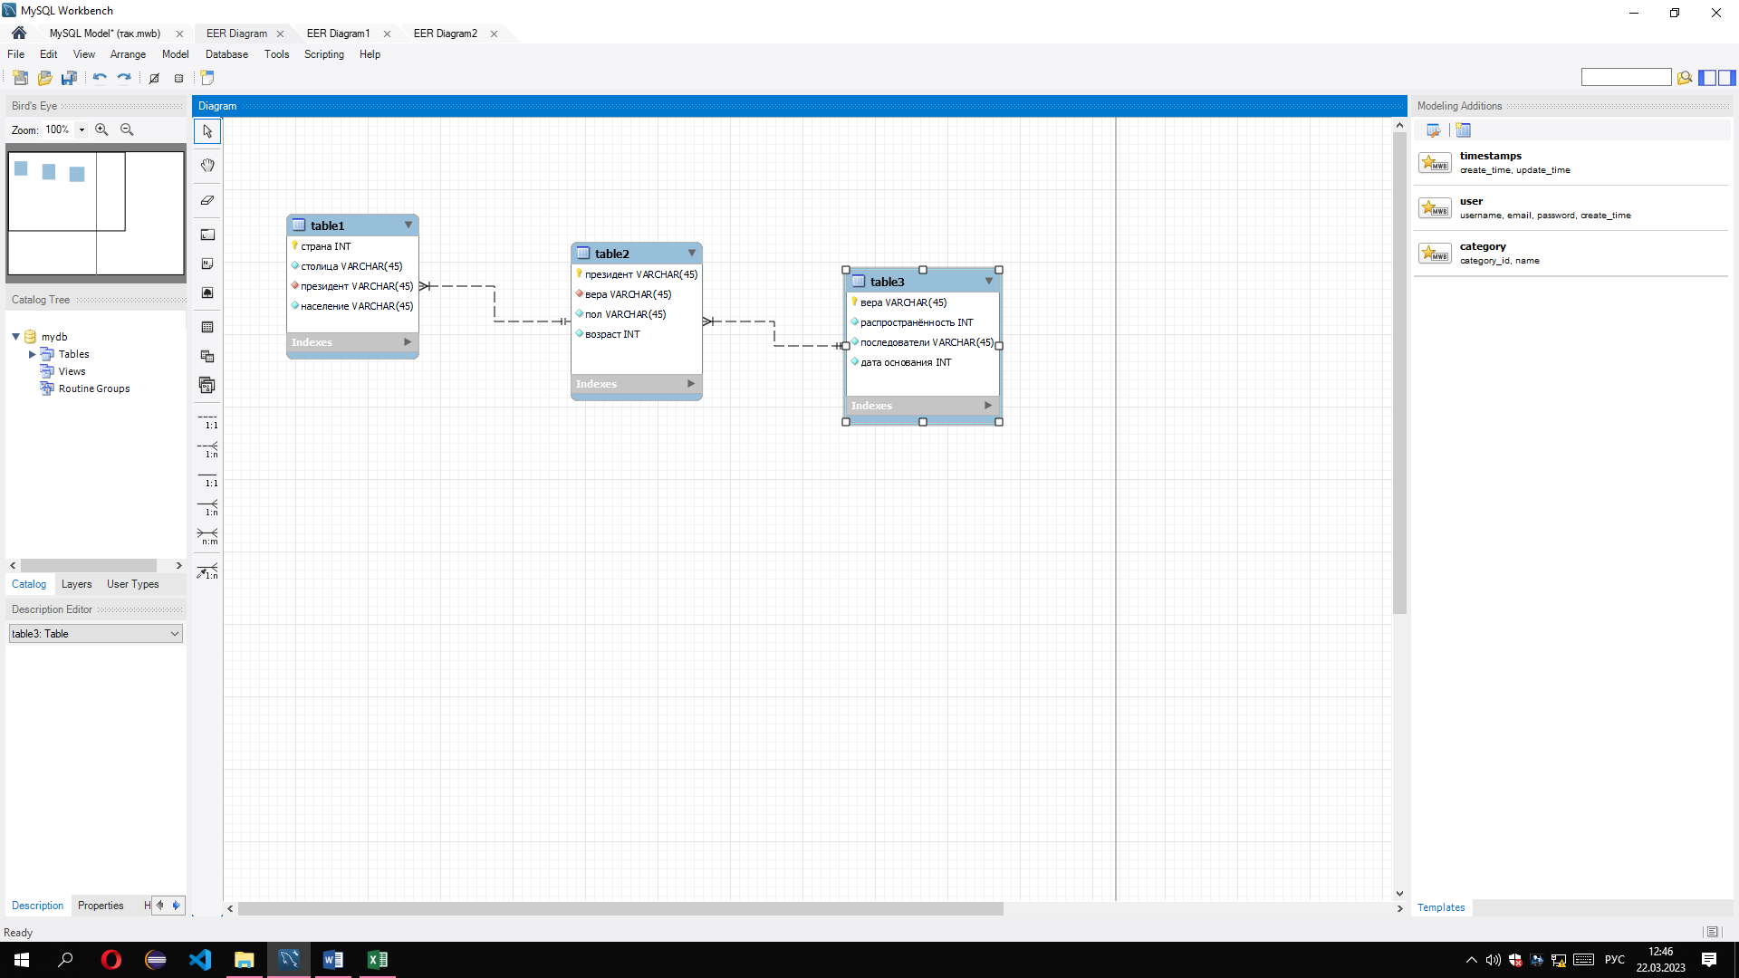

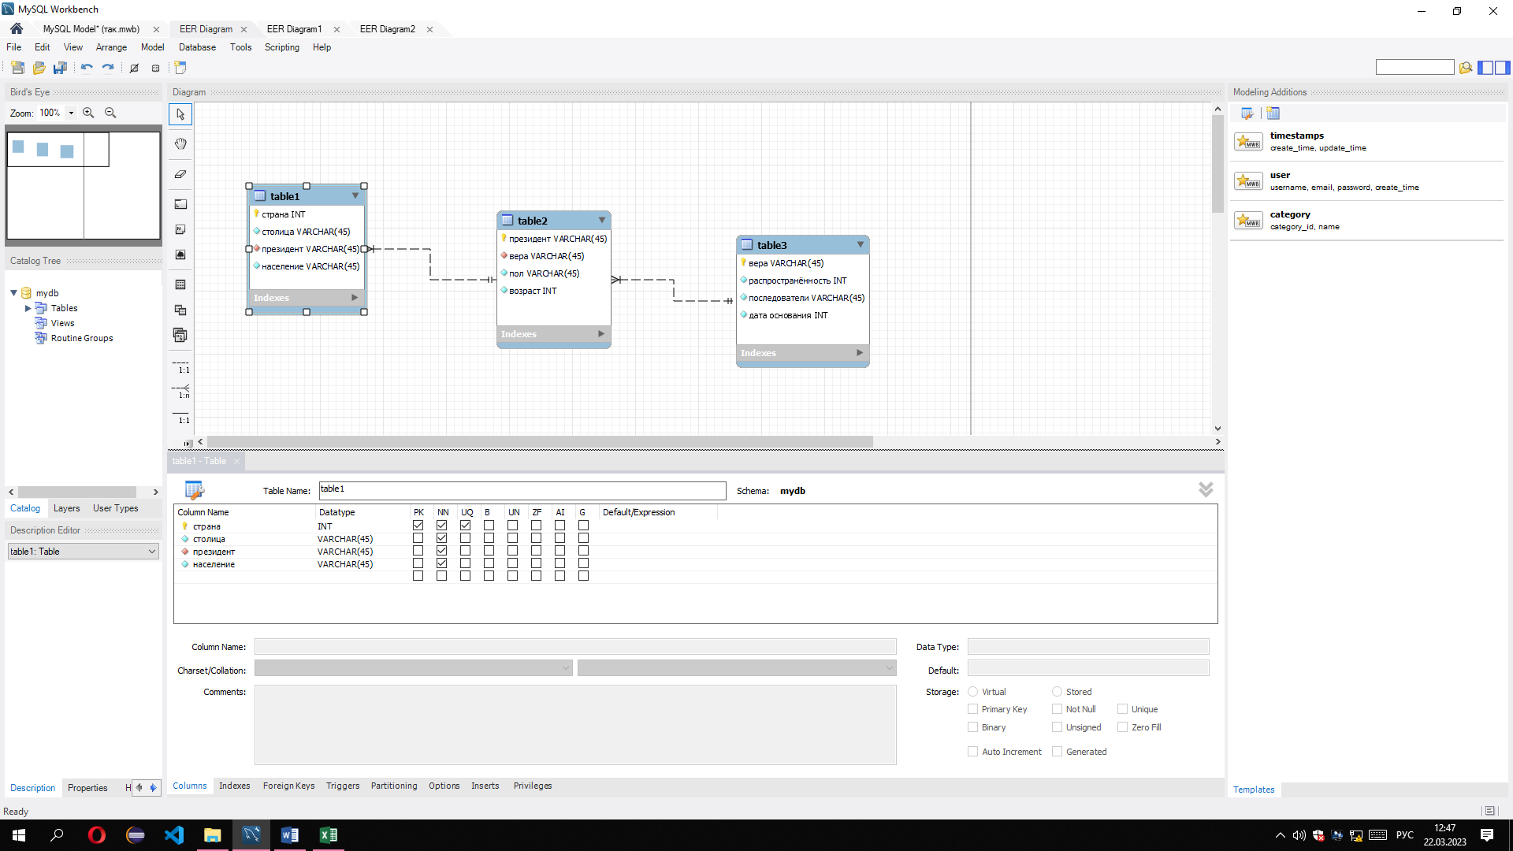

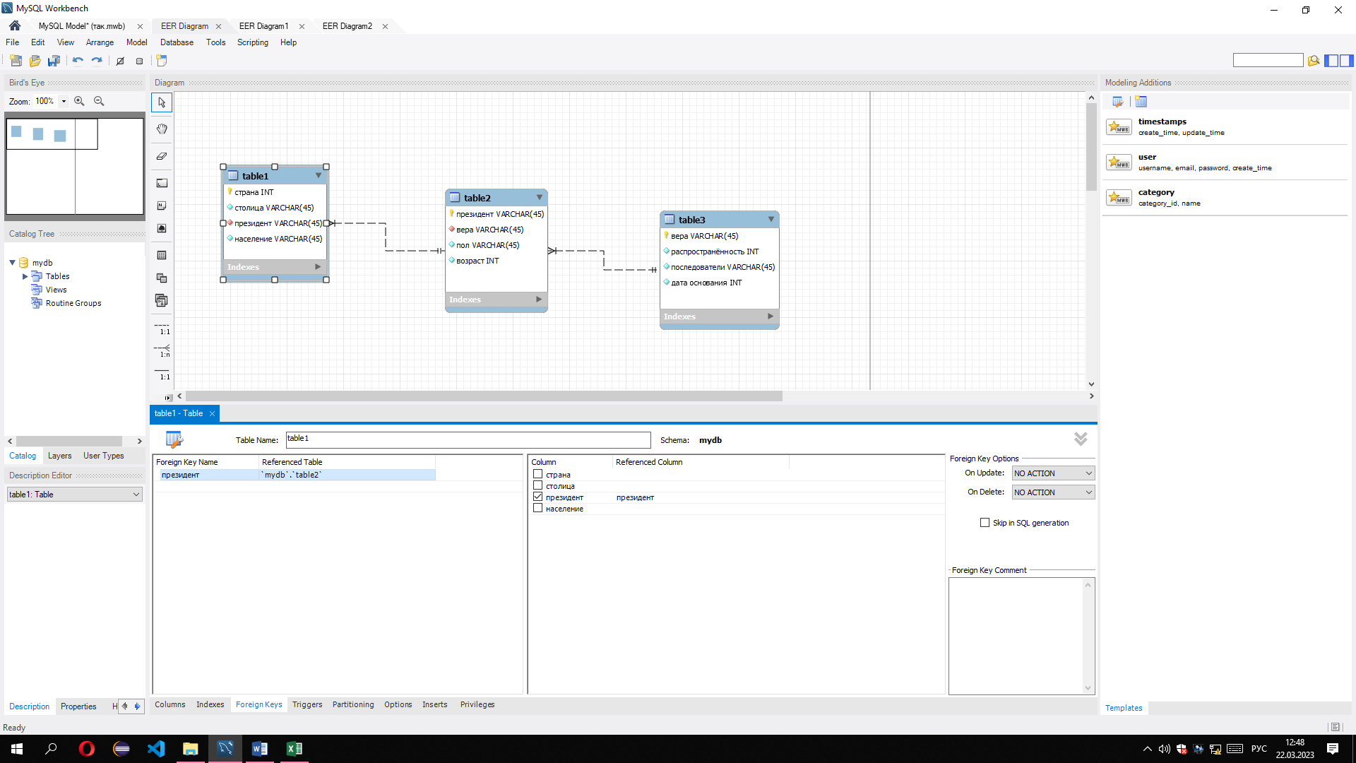

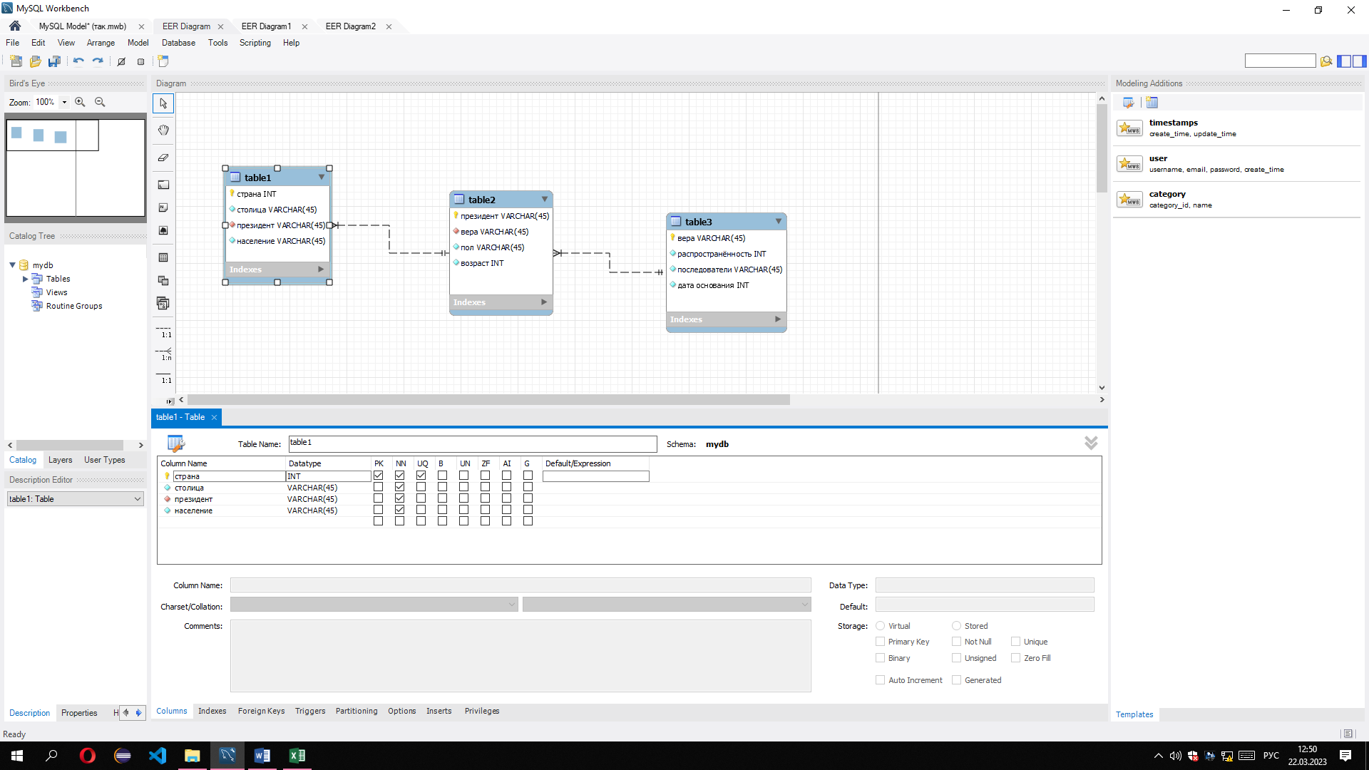

Вторая подтаблица

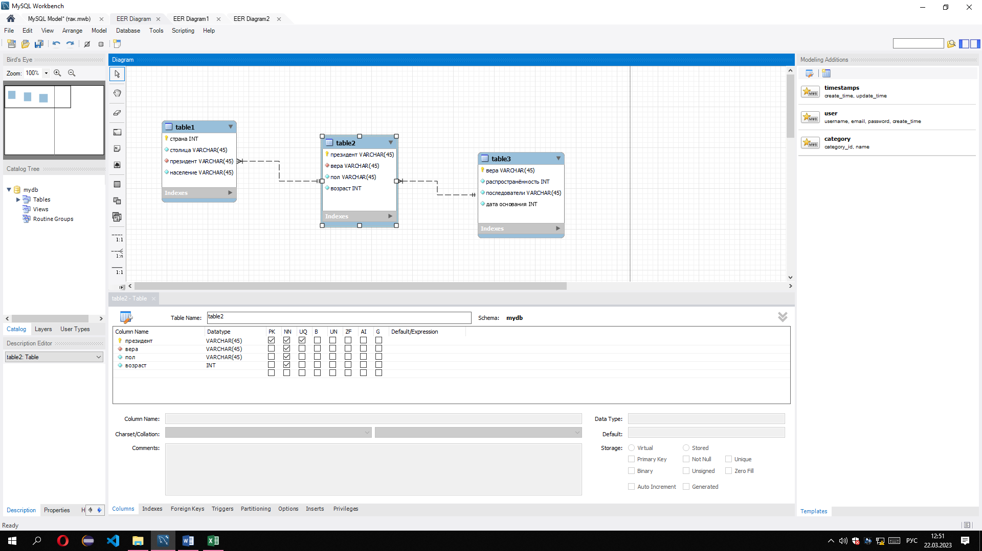

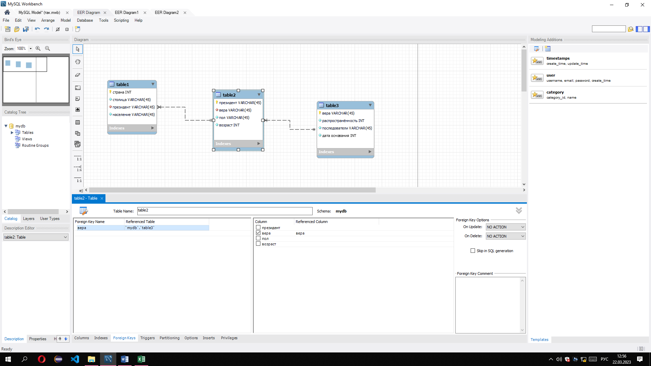

**Третья подтаблица.**

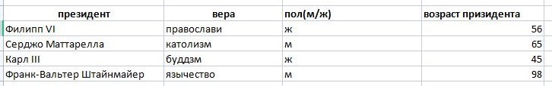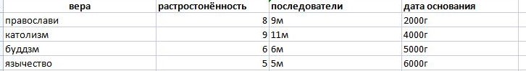

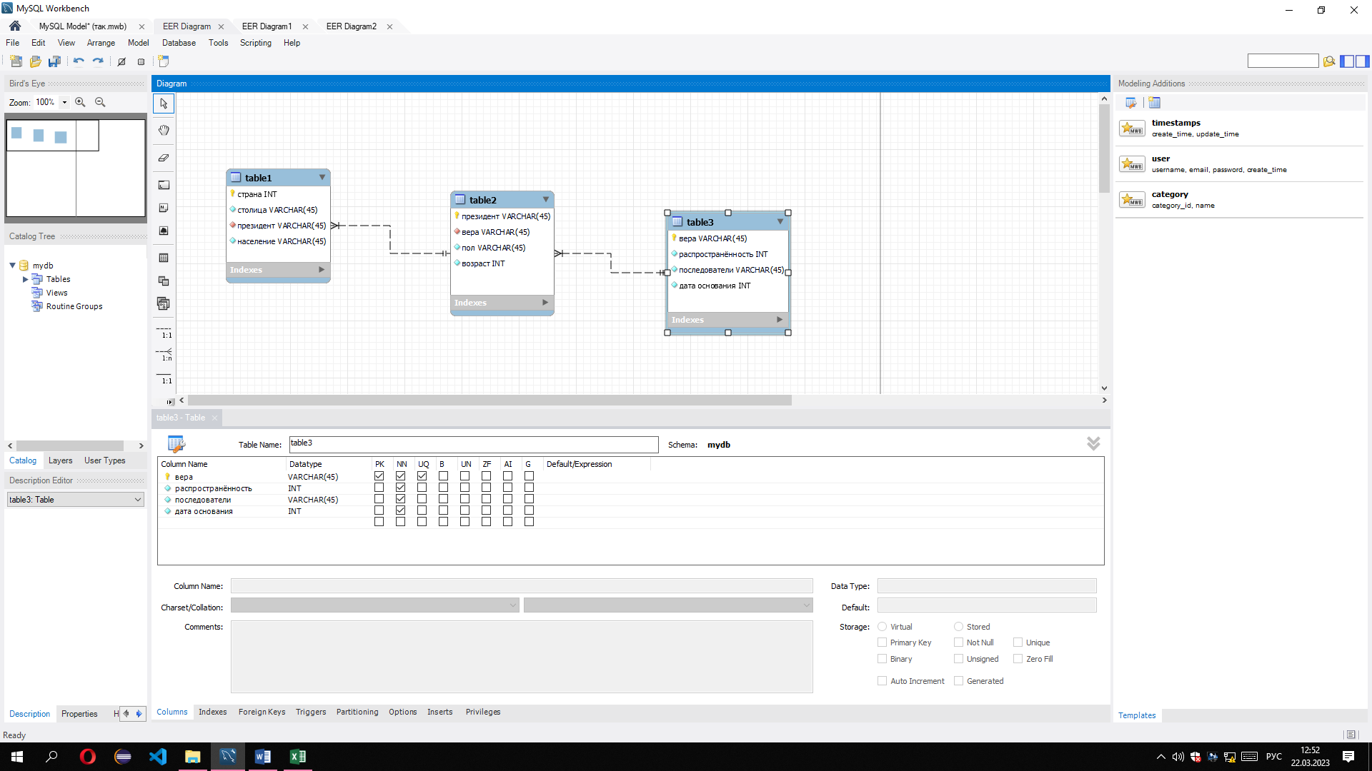

**Первая поддаблица.**



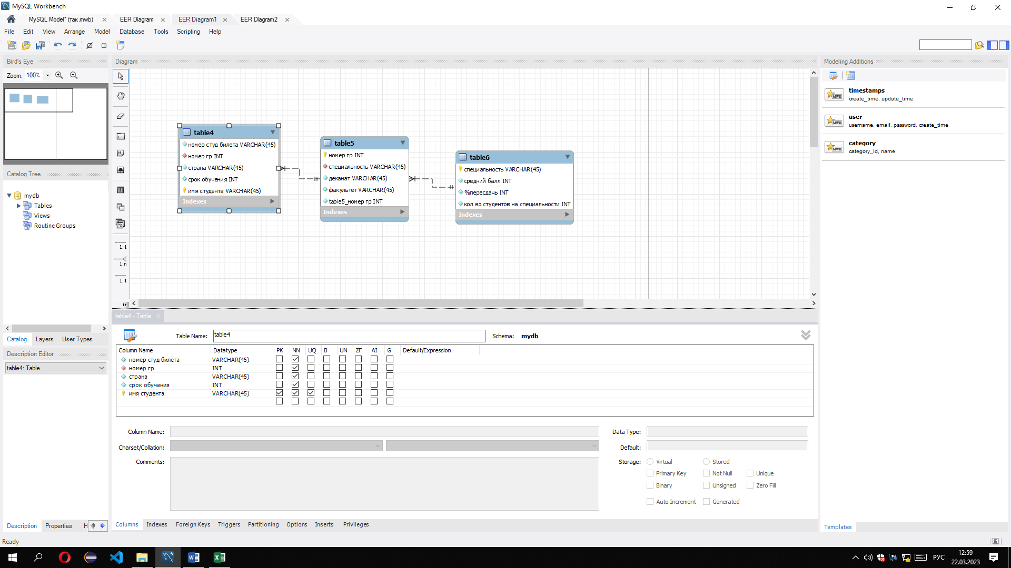

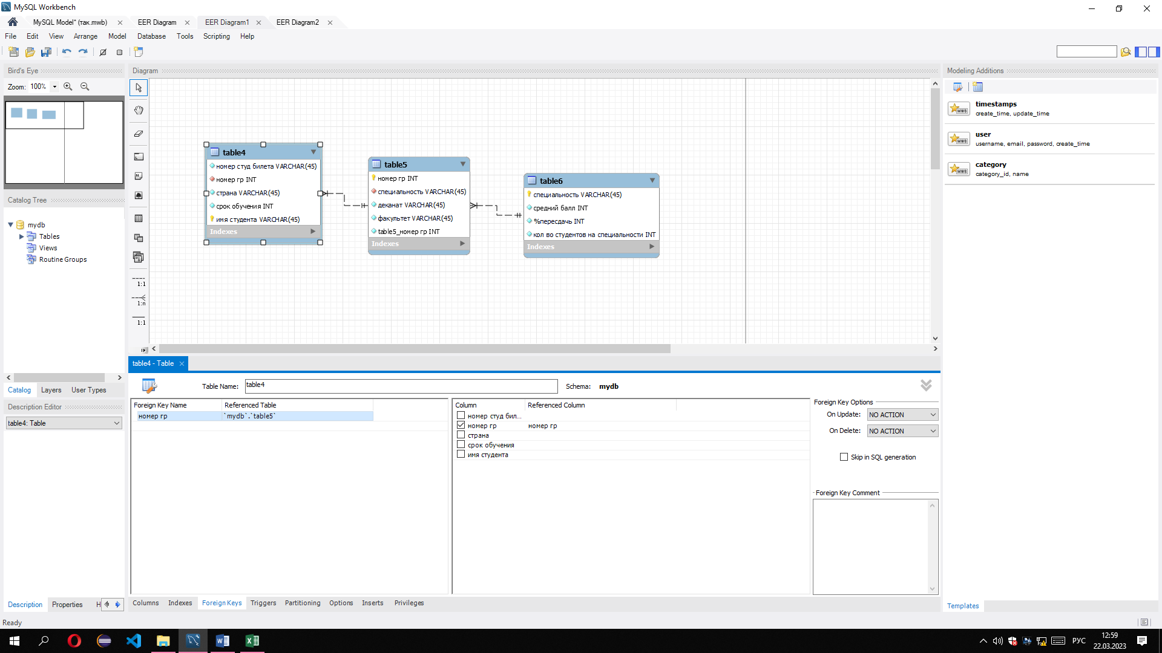

**Вторая подтаблица:**

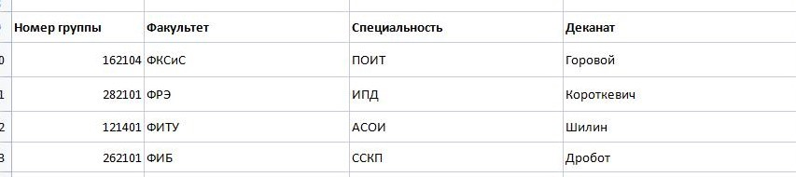

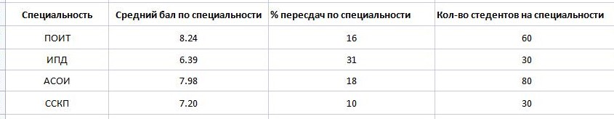

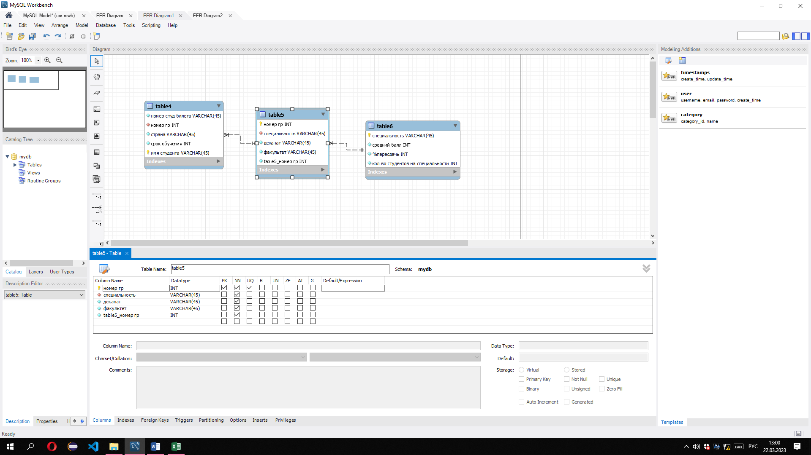

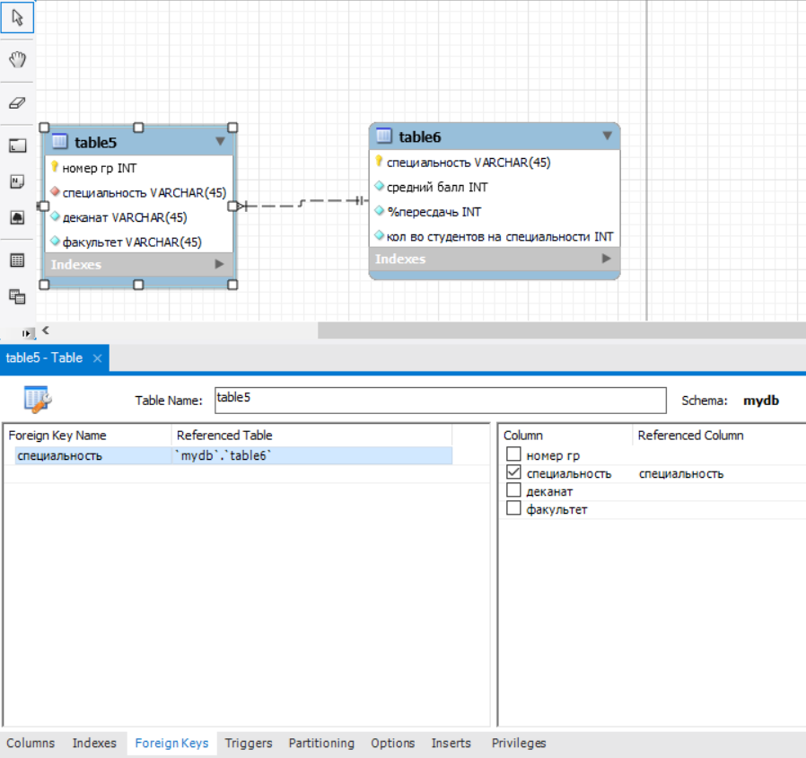

Третья подтаблица

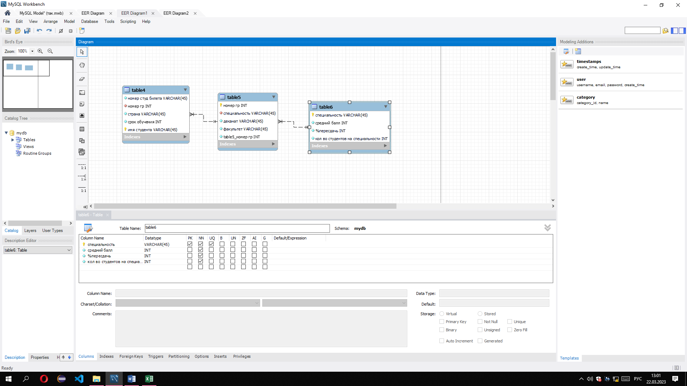

В данной работе было воссоздано отношение из предыдущей работы.